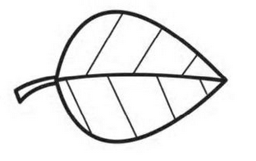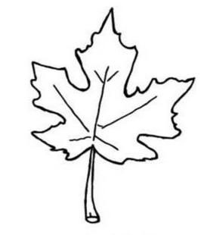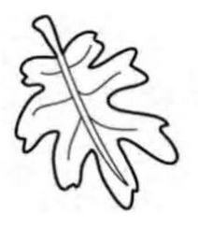[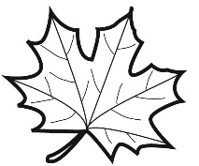](https://www.yuyinghuaban.com/images/coloriage-feuille-d-automne-1.jpg)

Vacances d'automne

Départ: **vendredi 18 octobre** après la classe

Retour: **lundi 4 novembre**

Pour patienter jusqu’à la **rentrée**,

je colorie la feuille à la fin de la journée.

Quand toutes les feuilles sont coloriées, je retourne à l’école.

**dimanche 3 novembre**

**mercredi 30 octobre**

**samedi 26 octobre**

**samedi 2 novembre**

**mardi 29 octobre**

**vendredi 25 octobre**

**vendredi 1er novembre**

**lundi 28 octobre**

**jeudi 24 octobre**

**jeudi 31 octobre**

**dimanche 27 octobre**

**mardi 22 octobre**

**lundi 21 octobre**

**dimanche 20 octobre**

**mercredi 23 octobre**

**samedi 19 octobre**